《操作系统》综合实训项目总结报告
得分：
（项目完成后、提交检查前，填写此表）
学生姓名 |  | 李富荣 | 年级专业 | 2012软件工程 | 学号 | 2012118068
项目名称 |  | 段页式存储管理
完  成  情  况 | 【自述】  在Windows环境下用VS2013IDE，C#语言实现。用WinForm编写界面，实现了用户创建进程，指定每段大小，然后系统后台为每个段分页，主存初始化以及为进程分配驻留集。根据创建进程的不同情况展示缺页，缺段，以及物理地址的映射操作。在缺段，缺页的情况下，根据操作反馈执行替换页，替换段的操作。  【检查结果】
项  目  实  现  方案  简  述 | 使用Microsoft Visual Studio 2013为开发工具，在windows环境下开发，类视图及界面视图如下所示：  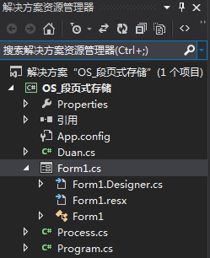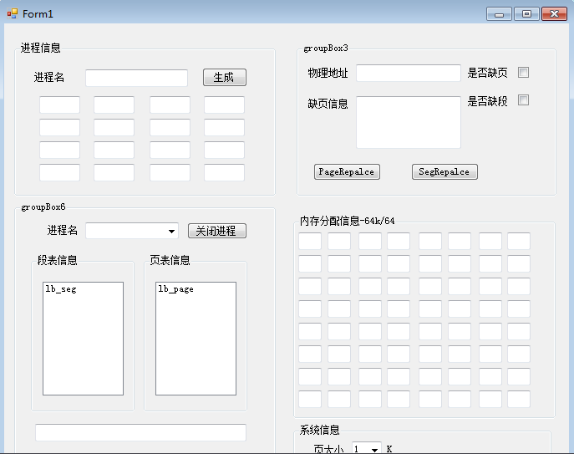  根据题目要求主存有64k的大小，每个页大小设为1k，因此这里把主存设为64个页框。题目要求进程最多有16个段，在界面的左上角是进程的创建部分，输入进程名，按顺序输入所需要的段的大小，点击生成，就会将信息存入List<Process> processes中，下面的ComboBox中就会显示进程。  创建进程后，系统为其分配两个驻留集，最多可以存放进程的两个段，其余段要运行会发生缺段中断，其中每个驻留集大小为8，段大小大于这个值，则只能放入部分页，其余页的访问则会造成缺页中断。  进程创建后，段表信息和页表信息会给出，在ComboBox中选择进程，段表信息一览将会显示段表，点击相应段，该段的页表信息会在页表信息一览显示出来，左侧最下的文本框输出相应的提示信息  如果选择的段不在内存中，界面右侧上部的CheckBox缺段中断的状态会变为选中，同时SegReplace按钮的可见性打开（之前是关闭的）如果点击SegRePlace按钮，则会根据置换算法，将主存中的相应段调出，放入置换段，页类似，如果段大小大于8（驻留集大小）当选择不再内存中的页时缺页中断，PageReplace按钮事件，调出相应页，会在右侧下方的内存状态信息中显示相应的操作结果。  如果选择的页在内存中，则在物理地址一栏输出相应的物理地址  界面右侧最下部的页大小可以改变，算是对题目的扩展。  主要数据结构解释说明  List<Process> processes; //进程队列存放创建的所有进程  List<Duan> duans //Process的类成员，即每个进程的所有段信息  LinerX int[8] //驻留集，X从0取到7  Memory int[64] //主存模拟  Process类  //属性成员name 进程名、duans List<Duan>类型的数据结构，存放每一段的情况  //成员方法 Process() 构造方法、toString()返回进程名  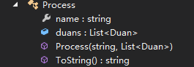  Duan类  //属性成员length 每一段的长度信息，pageTable[] 为每一段分配的段表放在这里  //成员方法 Process() 构造方法、pageTableSize(int)根据分页的大小返回页表项的数目，这里是对题目做的扩展  开始的时候创建2个进程，分别是banana（3,9,7）、orange（3,6,9），可以看到内存为banana和orange各分配了2个驻留集，内存第一个驻留集即内存信息第一行存放了banana第一个段3，第二行存放了8，因为第二段大于驻留集长度，只装了部分页进去。同理主存3，4行分给orange，第三行存放orange第一个段3，第四行存放6,第三段缺段没有在主存中  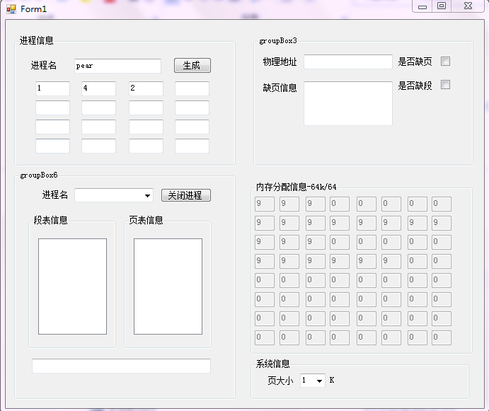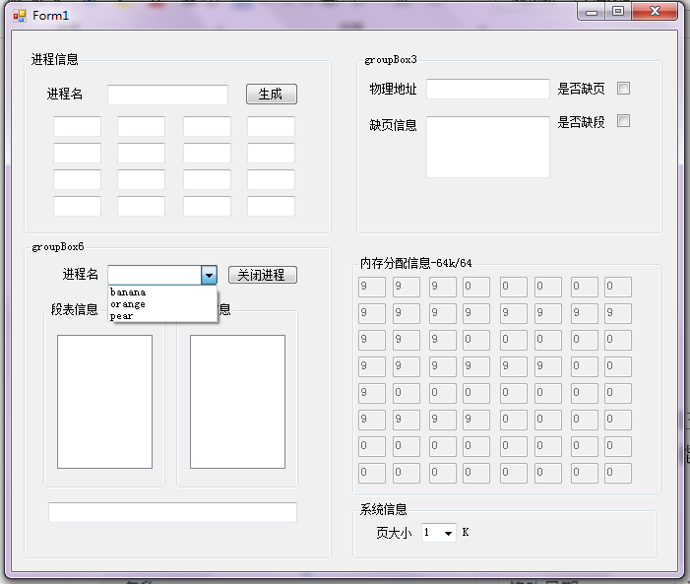  现在创建pear（1,4,2）可以预见主存5,6行将分配给pear，第五行前一个块的值会变成9（主存占用标志）第六行前4个块会置为9，第二段不能放入主存  选择banana进程，段表信息显示，选择第一段，显示页表信息，第一段都在主存中，随便显示一页，右侧显示出物理地址，这里显示12  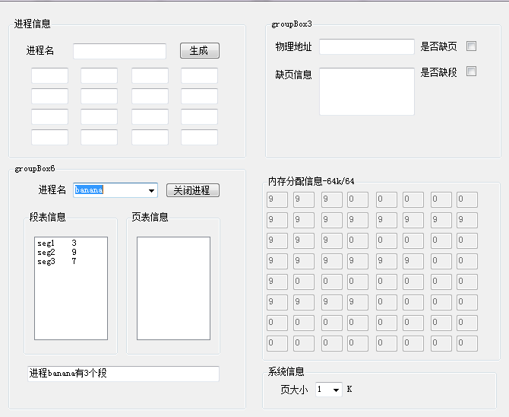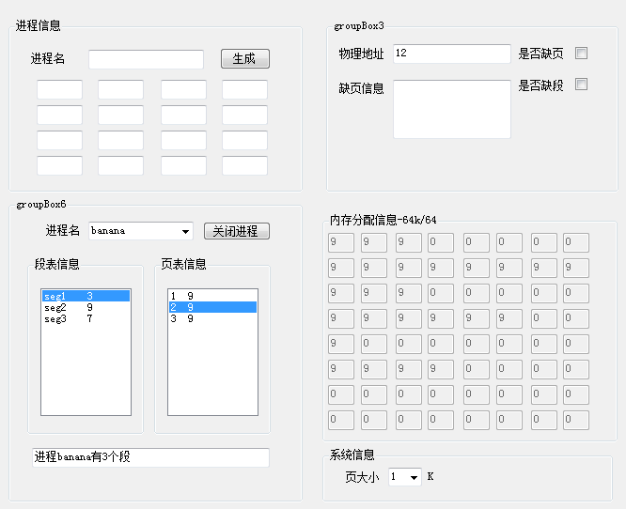  这时选择第三段，第三段没有在主存中，所以值都为0，缺段复选框置为选中态，替换按钮出现，点击发现原有的一号段为即主存第一行状态已经改变，7个框的值置为9，表示三段已经装入，3段所以位置已经变成9  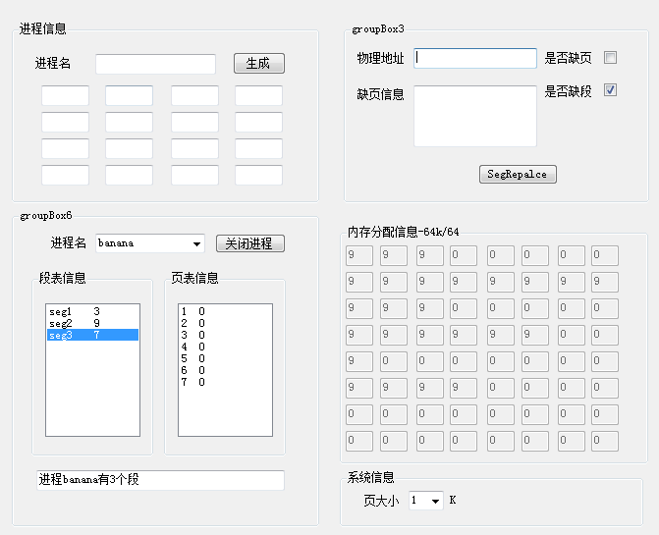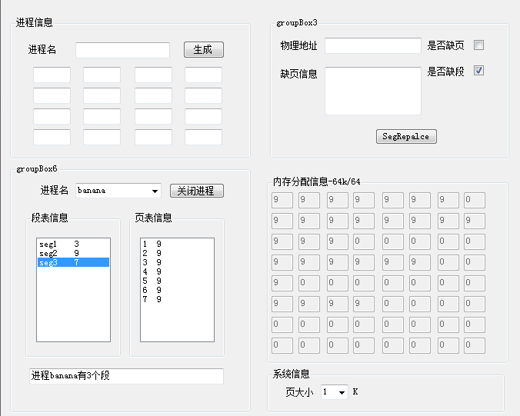  选择进程banana的第二段的最后，可以发现并不在主存中，点选按钮，主存第二段第一个框的值已经置为2，标志着页面置换成功  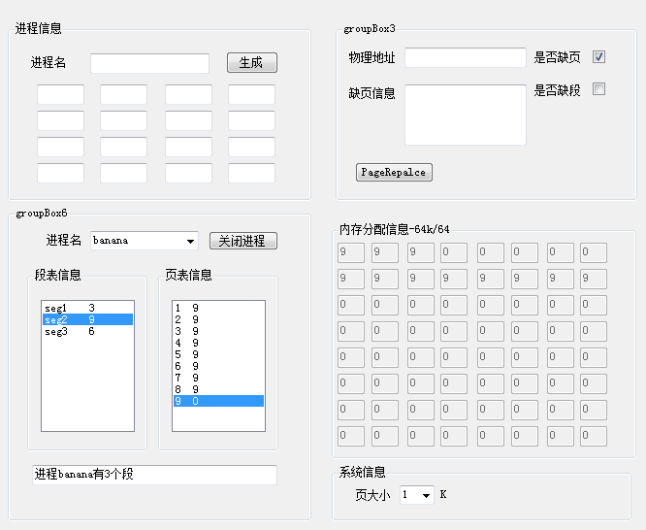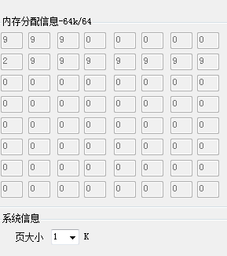  扩展，点击关闭进程按钮可以发现主存中相应驻留集已经清空  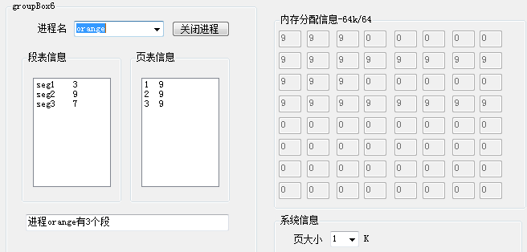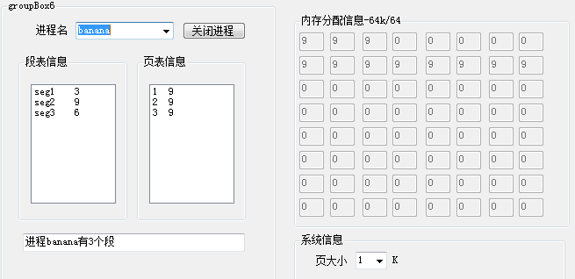
主  要  特  点 | 图形用户界面  可变页大小  实时效果显示
存在  问  题  及  改  进  思  路 | LRU算法没有完全实现  数据结构组织方式还存在一定的混乱  手动关闭进程之后再进行页面调度的时候，有时候会出现异常  为每个页添加一个计数器，用来存放页的使用频率，实现LRU调度的思想  优化数据结构组织形式
（可加附页） 签名：

